
L’Internet haut débit pour tous,
c’est possible!

L’initiative FRANCENUMERIQUE.COM

Dossier de présentation

Proposer 6 mesures concrètes pour :
Equiper et former les foyers défavorisés
Diffuser l’Internet très haut débit dans les zones rurales
Former et accompagner les seniors dans l’usage des NTIC
Mieux intégrer la formation aux NTIC dans l’enseignement scolaire
Développer l’équipement et les usages d’Internet dans les TPE/PME
Rendre le web accessible aux personnes handicapées


L’initiative
FranceNumérique.com

Réduire la fracture numérique en France une priorité nationale

L’émergence d’Internet et des NTIC (Nouvelles Technologies de l’Information et de la Communication) change profondément notre vie quotidienne mais aussi notre démocratie et notre économie.

Cependant, en 2008, la France accuse un fort retard en matière de taux de connexion à Internet. Quand 49 foyers sur 100 sont connectés à Internet en France, ils sont près de 70 sur 100 en Angleterre ou en Allemagne et 80 sur 100 en Suède ou aux Pays-Bas.

La mission de Renaissance Numérique

Cette situation n’est pas une fatalité et des solutions existent pour rattraper ce retard d’ici 2010. Renaissance Numérique a proposé, en mars 2007, 15 mesures-clés pour développer le numérique en France et pour permettre l'accès de tous à l’Internet haut débit. L’association a commencé à mettre ses solutions en œuvre et a notamment fait passer un amendement pour faciliter la donation d’ordinateurs aux salariés par les entreprises (décembre 2007) et d’autre part d’un projet d’équipement des foyers avec des ordinateurs reconditionnés. Des initiatives qui vont dans le sens de donner plus de pouvoir d’achat aux Français.
En 2008, Renaissance Numérique continue à se mobiliser pour mettre en œuvre des mesures concrètes. C’est dans cet objectif que Renaissance Numérique va lancer
« L’initiative FranceNumérique.com ».
La méthode d’organisation de cette manifestation s’inspire en partie du « Grenelle de l’environnement » qui a eu lieu au second semestre 2007.

L’initiative FranceNumerique.com

Réduire la fracture numérique en France: une priorité nationale

RENAISSANCE NUMERIQUE - 2008
Renaissance Numérique regroupe des dirigeants d’entreprise et des universitaires/chercheurs dans le domaine du numérique et des nouvelles technologies.

Renaissance Numérique regroupe des dirigeants d’entreprise et des universitaires/chercheurs des NTIC.

Notre mission est de REFLECHIR, DE PROPOSER et d’AGIR sur les grandes évolutions de l’Internet en France.
3 | BONNES RAISONS DE PARTICIPER A
3 | L’INITIATIVEFRANCENUMERIQUE.COM

Pour la première fois en France, l’initiative FranceNumérique.com réunira tous les acteurs des NTIC : dirigeants d’entreprise, enseignant-chercheurs, parlementaires, représentants des ministères, associations… autour du thème de la réduction de la fracture numérique en France.

6 groupes de travail
Les groupes de travail discuteront et établiront pour chaque sujet une série de propositions réalistes et pragmatiques pour réduire la fracture numérique en France:
◆ | Equiper et former les foyers défavorisés
❖ | Diffuser l’internet très haut débit dans les zones rurales
⬥ | Former et accompagner les seniors dans les usages des NTIC
 | Mieux intégrer la formation au NTIC dans l’enseignement scolaire
 | Développer l’équipement et les usages de l’Internet dans les TPE/PME
 | Rendre le web accessible aux personnes handicapées

Des projets d’actions concrètes enrichis par des contributions d’internautes
Les conclusions des différents groupes de travail seront ensuite publiées sur Internet et les internautes pourront réagir en postant leurs idées et leurs commentaires.

Deux journées de Table ronde
Deux journées de table ronde réunissant les acteurs du numérique seront organisées début novembre 2008. A partir des conclusions des groupes de travail, des contributions des internautes, un dossier de synthèse sera rédigé à l’issue de ces conférences.

1) Un événement d’envergure
Un lieu unique qui réunira tous les acteurs des NTIC autour de la fracture numérique en France


La France n’est que 12ième dans l’Europe des 25 en matière d’accès internet

Près de 2000 communes ne sont pas connectées au haut débit

La conférence de presse finale
Le dossier final sera présenté à la presse lors d’une conférence de presse en novembre 2008.
Le gouvernement sera étroitement associé à l’initiative FranceNumérique.com qui sera placée sous la responsabilité du secrétaire d’Etat du développement numérique.

2) Un engagement citoyen : créer une société numérique pour tous

Au XXIème siècle, l’entreprise se veut citoyenne dans la mesure de ses possibilités. Elle est aussi un lieu d’action pour s’engager dans les problématiques contemporaines de notre société.
L’action conjuguée de Renaissance Numérique et de votre société peut changer les choses et développer en France une société de l’information performante.

3) Agissez vous-même sur un thème de votre choix

Vous pouvez parrainer l’un des 6 groupes de travail. Mais vous pouvez aller plus loin en créant vous-même votre propre groupe de débat sur une thématique qui est en adéquation avec les valeurs de votre entreprise.

Planning
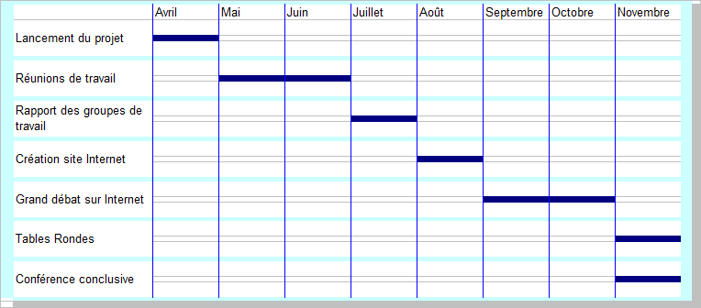

Moins de 5% de nos sites respectent les normes d’accessibilité

Seulement 2/3 des français auront accès au Triple Play

Le parc informatique des écoles est vieux de 7 ans
Plus de 2 millions d’ordinateurs en état de fonctionner seront détruits en 2008

RENAISSANCE NUMERIQUE
Association loi 1901 - http://www.renaissancenumerique.org
Pour toute question, contactez Erik Van Rompay, Délégué Général au 06.79.91.06.87 , contact@renaissancenumerique.org

Les membres de Renaissance Numérique

Renaissance Numérique est une association de loi 1901, créée en novembre 2005 et qui compte notamment parmi ses membres: Pierre Kosciusko-Morizet, PDG de Priceminister - Benjamin Faes, DG d’AOL - Jérôme Adam, Maître de Conférences à l’IEP - Jean-Fabrice Matthieu, CEO de seloger.com - Mats Carduner, DG de Google France - Catherine Barba, Présidente Cashstore.fr - Christophe Parcot, Directeur Général de Yahoo! France - Guillaume Buffet, DG de Singapour - Alexander von Schirmeister, DG eBay France, Thibault Munier, Directeur Général Délégué de Millemercis - Alex Zivoder, PDG Expedia France - Jean-Marie Guille, Directeur des activités en ligne de Pages Jaunes - Benoit Cassaigne, Directeur des mesures de Médiametrie - Laurence Devillers, Maître de Conférences HDR en informatique Paris XI, chercheur CNRS - Pascal Dasseux, PDG Havas Digital France et Belgique - Alfred Vericel, PDG Bestofmedia Group - Marc Mosse, Directeur des Affaires Publiques et Juridiques de Microsoft - Michel Gotlib, Directeur commercial et marketing Coca-Cola France - Marc Lolivier, Délégué Général Fevad - Christine Balagué, Maître de Conférences Université Lille 1, professeur vacataire à HEC - Jeremy Garamond, Directeur Associé Assurone.com - Brice Alzon, Directeur Associé "La Maison des Services à la Personne”

Renaissance Numérique dans la presse en 2007

- Plus de 100 articles
- 10 interviews à la radio (France info, Europe1, BFM, RFI…)
- Des interventions à la télévision (Canal+ et LCI)

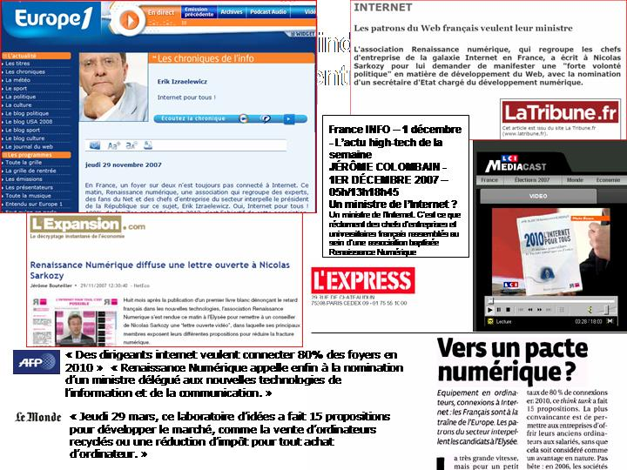

Les publications de Renaissance Numérique

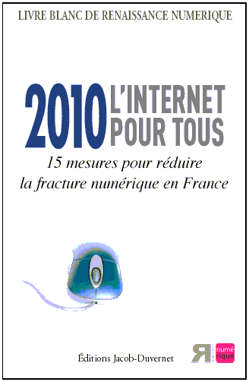 | LIVRE : 2010 L’INTERNET POUR TOUS  En 2007, la France est en retard en matière de taux de connexion à Internet avec seulement 47% des foyers connectés. Ce taux de connexion est inférieur à la moyenne de celui des 25 pays européens.  Cette situation n'est pas une fatalité et des solutions existent pour rattraper ce retard d'ici 2010. Renaissance Numérique a élaboré 15 mesures-clés pour faire de notre pays une puissance au cœur du numérique et pour permettre l'accès de tous à Internet.  Téléchargeable au format PDF sur notre site http://www.renaissancenumerique.org
 | LETTRE OUVERTE VIDEO A NICOLAS SARKOZY  Renaissance Numérique a adressé le 29 novembre 2007 au Président de la République une lettre ouverte vidéo (disponible sur www.renaissancenumerique.org ) pour lui faire part de ses propositions afin de réduire la fracture numérique.  L’Internet pour tous les Français, c’est possible ! C’est une question de choix et de volonté politique.  http://renaissancenumerique.tivipro.tv
 | LIVRE : LE NOUVEAU POUVOIR DES INTERNAUTES  Que se passe-t-il ? Que nous arrive-t-il ? Le monde change et la France semble subir ce changement. Entre les nouvelles formes de conflits, les délocalisations et autres événements, la France a perdu ses repères et voit ses structures et ses institutions discréditées. Pourtant, un formidable défi se profile depuis quelques années : celui de l'Internet et plus largement des Nouvelles Technologies de l'Information. Avec celles-ci, de nouveaux horizons s'ouvrent à nous pour transformer en profondeur notre société.  Téléchargeable au format PDF sur notre site http://www.renaissancenumerique.org
 | LIVRE : DIX ANS D’AVENTURE INTERNET  En dix ans, la population d’internautes est passée en France de cent mille à 27 millions. Ce succès foudroyant est encore plus profond qu’il n’y paraît. Internet a bouleversé non seulement notre quotidien et notre rapport à l’information, mais également des pans entiers de notre économie. Bien que cette révolution n’en soit qu’à son début, il fallait faire un point sur cette première décennie historique. Du lancement des premières start-up à l’invention de l’ADSL en passant par l’explosion du commerce en ligne, chacun revient, à travers un grand thème, sur ces dix années fondatrices. Cet ouvrage fourmillant d’histoires et d’anecdotes, incontournable pour les internautes et les professionnels de l’ e-business, est aussi destiné à tous ceux qui veulent en savoir plus sur le passé et l’avenir d’Internet.

